Verrines lemon-curd, chocolat et mousse au citron
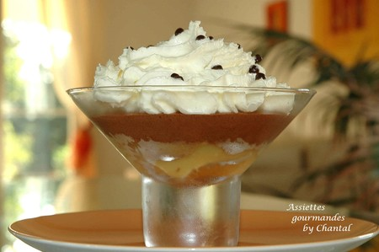
Ingrédients (4 personnes):
Lemon-curd: 3 ou 4 citrons, 150 g de sucre, 3 oeufs
Mousse au chocolat: 150 g de chocolat, 3 blancs d'oeufs, 100 g de sucre
Mousse au citron: 20 cl de crème fraîche liquide, 2 jus de citrons, 80 g de sucre
Mandarines, gavottes et gingembre confit
Préparation:
Presser les citrons et mettre le jus dans une casserole avec les zestes de 2 citrons. Ajouter le sucre et faire chauffer.
Battre les oeufs en omelette et verser le mélange au citron en mélangeant bien.
Remettre dans la casserole et chauffer jusqu'à épaississement; attention, le mélange prend très vite et il ne faut jamais s'arrêter de fouetter; On doit obtenir un mélange très onctueux.
Mettre quelques tranches de mandarines au fond des verrines. Mettre un peu de lemon-curd et mettre en attente; mettez le reste de lemon-curd dans un pot de confiture au frigo, vous vous en régalerez le matin au petit déjeuner sur une tartine, c'est délicieux!
Mélanger la crème fraîche liquide avec le sucre et le jus de citron. Verser dans le siphon, mettre une cartouche de gaz, secouer la tête en bas et hop au frigo position horizontale.
Préparer la mousse au chocolat: faire fondre le chocolat. ajouter le sucre et les blancs battus en neige.
Déposer une couche de brisures de gavottes sur le lemon-curd et ajouter la mousse au chocolat en y incorporant quelques brisures de gingembre confit.
Finir de remplir avec la chantilly au citron et ajouter quelques billes de chocolat
Assiettes Gourmandes
http://assiettesduchef.canalblog.com
assiettes.gourmandes@yahoo.fr

